Herramientas CASE para el desarrollo de Software

La herramienta CASE es un conjunto de programa que sirve de ayuda para el análisis.
La herramienta Case se define como un conjunto de métodos, utilidades y técnicas que facilitan la automatización del ciclo de vida del desarrollo de sistemas de información, ya sea completa o en alguna de sus fases.
El empleo de la herramienta CASE permite los siguientes:
- Análisis de datos y procesos integrados mediante un repositorio.
- Generación de interfaces entre el análisis y el diseño.
- Generación del código a partir del diseño.
- Control de mantenimiento
No existe una única clasificación de herramientas CASE, es difícil incluirlas en una clase determinada. Podrían clasificarse atendiendo a:
- Las plataformas que soportan.
- Las fases del ciclo de vida del desarrollo de sistemas que abarca.
- La arquitectura de las aplicaciones que produce.
- Su funcionalidad.
En función de la fase del ciclo de vida que abarca, la herramienta CASE se agrupa en:
- Herramientas integradas, I-CASE: que abarca todas las fases del vida del desarrollo de sistemas. Se denominan también como CASE workbench.
Las herramientas I-CASE tiene un repositorio y aporta técnica estructurado para todas las fases del ciclo de vida.
- Herramientas de alto nivel, U-CASE (Upper CASE-CASE superior) estas son orientados a la automatización y soporte de las actividades desarrolladas durante las primeras fases del desarrollo: análisis y diseño.

Componentes de la herramienta CASE
Deposito central
Las herramientas CASE requieren un Depósito central, el cual nos puede servir como fuente de común, consistente e integrada información. El depósito central, es un lugar central de almacenamiento, donde los requisitos del producto, los documentos requeridos, los informes y diagramas relacionados, y otra información útil sobre la gestión se almacena. El Depósito central también sirve como Diccionario de datos.

Herramientas Upper CASE
Las Herramientas Upper CASE se usan en las etapas de planificación, análisis y diseño del SDLC (ciclo de vida del desarrollo de sistema)
Herramientas Lower CASE
Las Herramientas Lower CASE se usan en la implementación, las pruebas y en el mantenimiento.
Herramientas Integrated CASE
Las Herramientas Integrated CASE son de utilidad en todas las fases del SDLC, des de la educción de requisitos y las pruebas hasta la documentación.

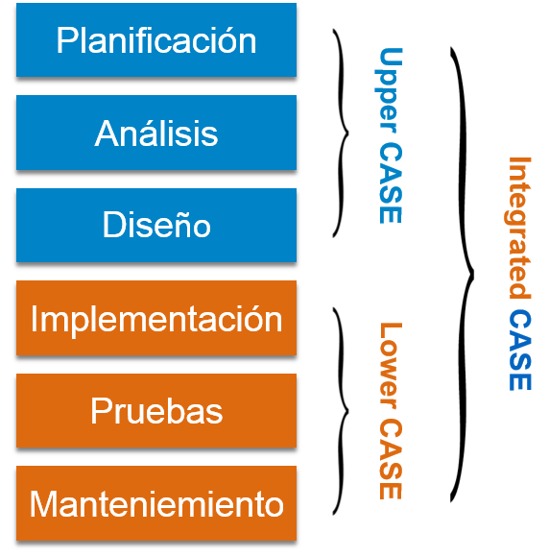Figura 1: Herramientas CASE

Tipos de herramienta CASE

Herramienta CASE Diagrama
Estas herramientas se usan para representar componentes del sistema, datos, y a controlar la fluidez de varios componentes y estructura del software de manera gráfica. Por ejemplo, la herramienta 'Flow Chart Maker' para crear los más novedosos Diagramas de flujos.

Herramientas para modelado de procesos
El modelado de procesos es un método para crear modelos de proceso de software y se usa para desarrollar el software. Las herramientas para el modelado de procesos ayudan a los Directores a escoger un modelo de proceso o para modificarlo según los requerimientos del producto software. Por ejemplo, el 'EPF Composer'

Herramientas de administración de procesos
Estas herramientas se usan para la planificación del proyecto, el coste y esfuerzo estimados, la temporalización y la organización de los recursos. Los Directivos deben coordinar de manera muy estricta la ejecución del proyecto con cada uno de los pasos mencionados con anterioridad para la buena gestión del proyecto software. Herramientas de administración de procesos ayudan a almacenar y a compartir información sobre el proyecto en tiempo real durante su organización. Ejemplos de este tipo de herramienta son 'Creative Pro Office', 'Trac Project', o 'Basecamp'.

Herramientas de documentación
La documentación de un proyecto de software empieza antes que el proceso de software, pasa por todas las fases del SDLC y se concluye con la terminación del proyecto.
Las Herramientas de documentación generan documentos tanto para el consumidor final como para consumidores de soporte técnico. Estos últimos son en su mayoría profesionales internos del equipo de desarrollo que consultan manuales de sistemas, manuales de referencia, manuales de formación, de instalación, etc. El consumidor final describe el funcionamiento e instrucciones del sistema como por ejemplo el manual para el usuario. Ejemplos de este tipo de herramientas son: Doxygen, DrExplain, Adobe RoboHelp para documentación.

Herramientas de análisis
Estas herramientas ayudan a cumplir con los requisitos, de manera automática examinan si hay alguna inconsistencia, o informaciones no acuradas en los diagramas, buscan posibles redundancias o omisiones erróneas. Ejemplos de este tipo de herramienta son Accept 360, Accompa, CaseComplete para análisis de requisitos, y Visible Analysts para análisis total.

Herramientas de diseño
Estas herramientas ayudan a los diseñadores de software a crear la estructura de los programas, la cual se puede más adelante desglosar en pequeños módulos usando técnicas de perfeccionamiento. Estas herramientas aportan los detalles de cada módulo y la interconexión presente entre estos. Un ejemplo de herramienta puede ser el diseño animado de software

Herramientas de desarrollo de software
El modelo de prototipo en Ingeniería de software, es una versión silmulada del producto software que se intenta conseguir. Este prototipo da una idea inicial del producto y simula algunos aspectos del producto real.
Las Herramientas de modelos de prototipo CASEP, esencialmente vienen con bibliotecas gráficas. Pueden crear interfaces de usuario independientes del hardware y diseño. Estas herramientas nos ayudan a construir prototipos rápidos basados en información ya existente. Además producen prototipos de simulación de software. Por ejemplo, Serena prototype composer, Mockup Builder.

Herramientas de mantenimiento
El mantenimiento del Software incluye modificaciones en el producto software después de ser distribuido. Algunas de las herramientas CASE que ayudan en la organizacin y la fase de mantenimiento del software del SDLC son las técnicas de inicio automático y de reporte de error, producción automática de etiqueta de error y de Análisis de Causa Raíz (ACR o RCA en sus siglas en inglés). Por ejemplo, Bugzilla para seguimiento de defectos, HP Quality Center.

Herramienta UML

El UML, o Lenguaje de Modelado Unificado, se encarga de abstraer y visualizar sistemas de programación orientado a objeto. El lenguaje de modelado es, por tanto una herramienta practica para los desarrolladores de programas y sistemas. Entonces en otras palabras esta herramienta nos ayuda a crear modelos claros para los proyectos de software, ademas ayuda a presentar sistemas complejos de una forma que sea comprensible para las personas que no están familiarizados con el tema.
Como bien sabemos Durante el proceso de desarrollo de un software se deben recorrer varias etapas, una de las primeras es la fase de diseño, en la cual se definen los aspectos fundamentales del sistema que se desarrollará y ademas de esto también se da el modelado del software. Dicho modelado es una representación abstracta del sistema que se desea desarrollar, y para llevarlo a cabo se utiliza un Lenguaje Unificado de Modelado(UML).
El lenguaje UML puede utilizarse para mostrar el funcionamiento que tendrá el sistema, y cómo funcionarán sus procesos en relación a los requerimientos que el cliente al que se le está desarrollando el software ha indicado previamente; para esto el lenguaje UML cuenta con una serie de diagramas que son las representaciones visuales de los aspectos mencionados anteriormente, los tipos de estos diagramas son: Diagrama de Clases, Diagrama de objetos, Diagrama de componentes, entre otros.
UML ofrece una variedad de herramientas, es este caso haremos mención de tres de ellos:
- El diagrama de casos de uso: representar cada cosa que pueda querer hacerse con el software, por parte de qué actor.
- El diagrama estático de clases: representar qué entidades hay que contemplar, y qué guardar de cada una, y qué relaciones con otras entidades pueden tener.
- Los diagramas de secuencia: representar la secuencia de acontecimientos cuando se lleva a cabo un caso de uso.

